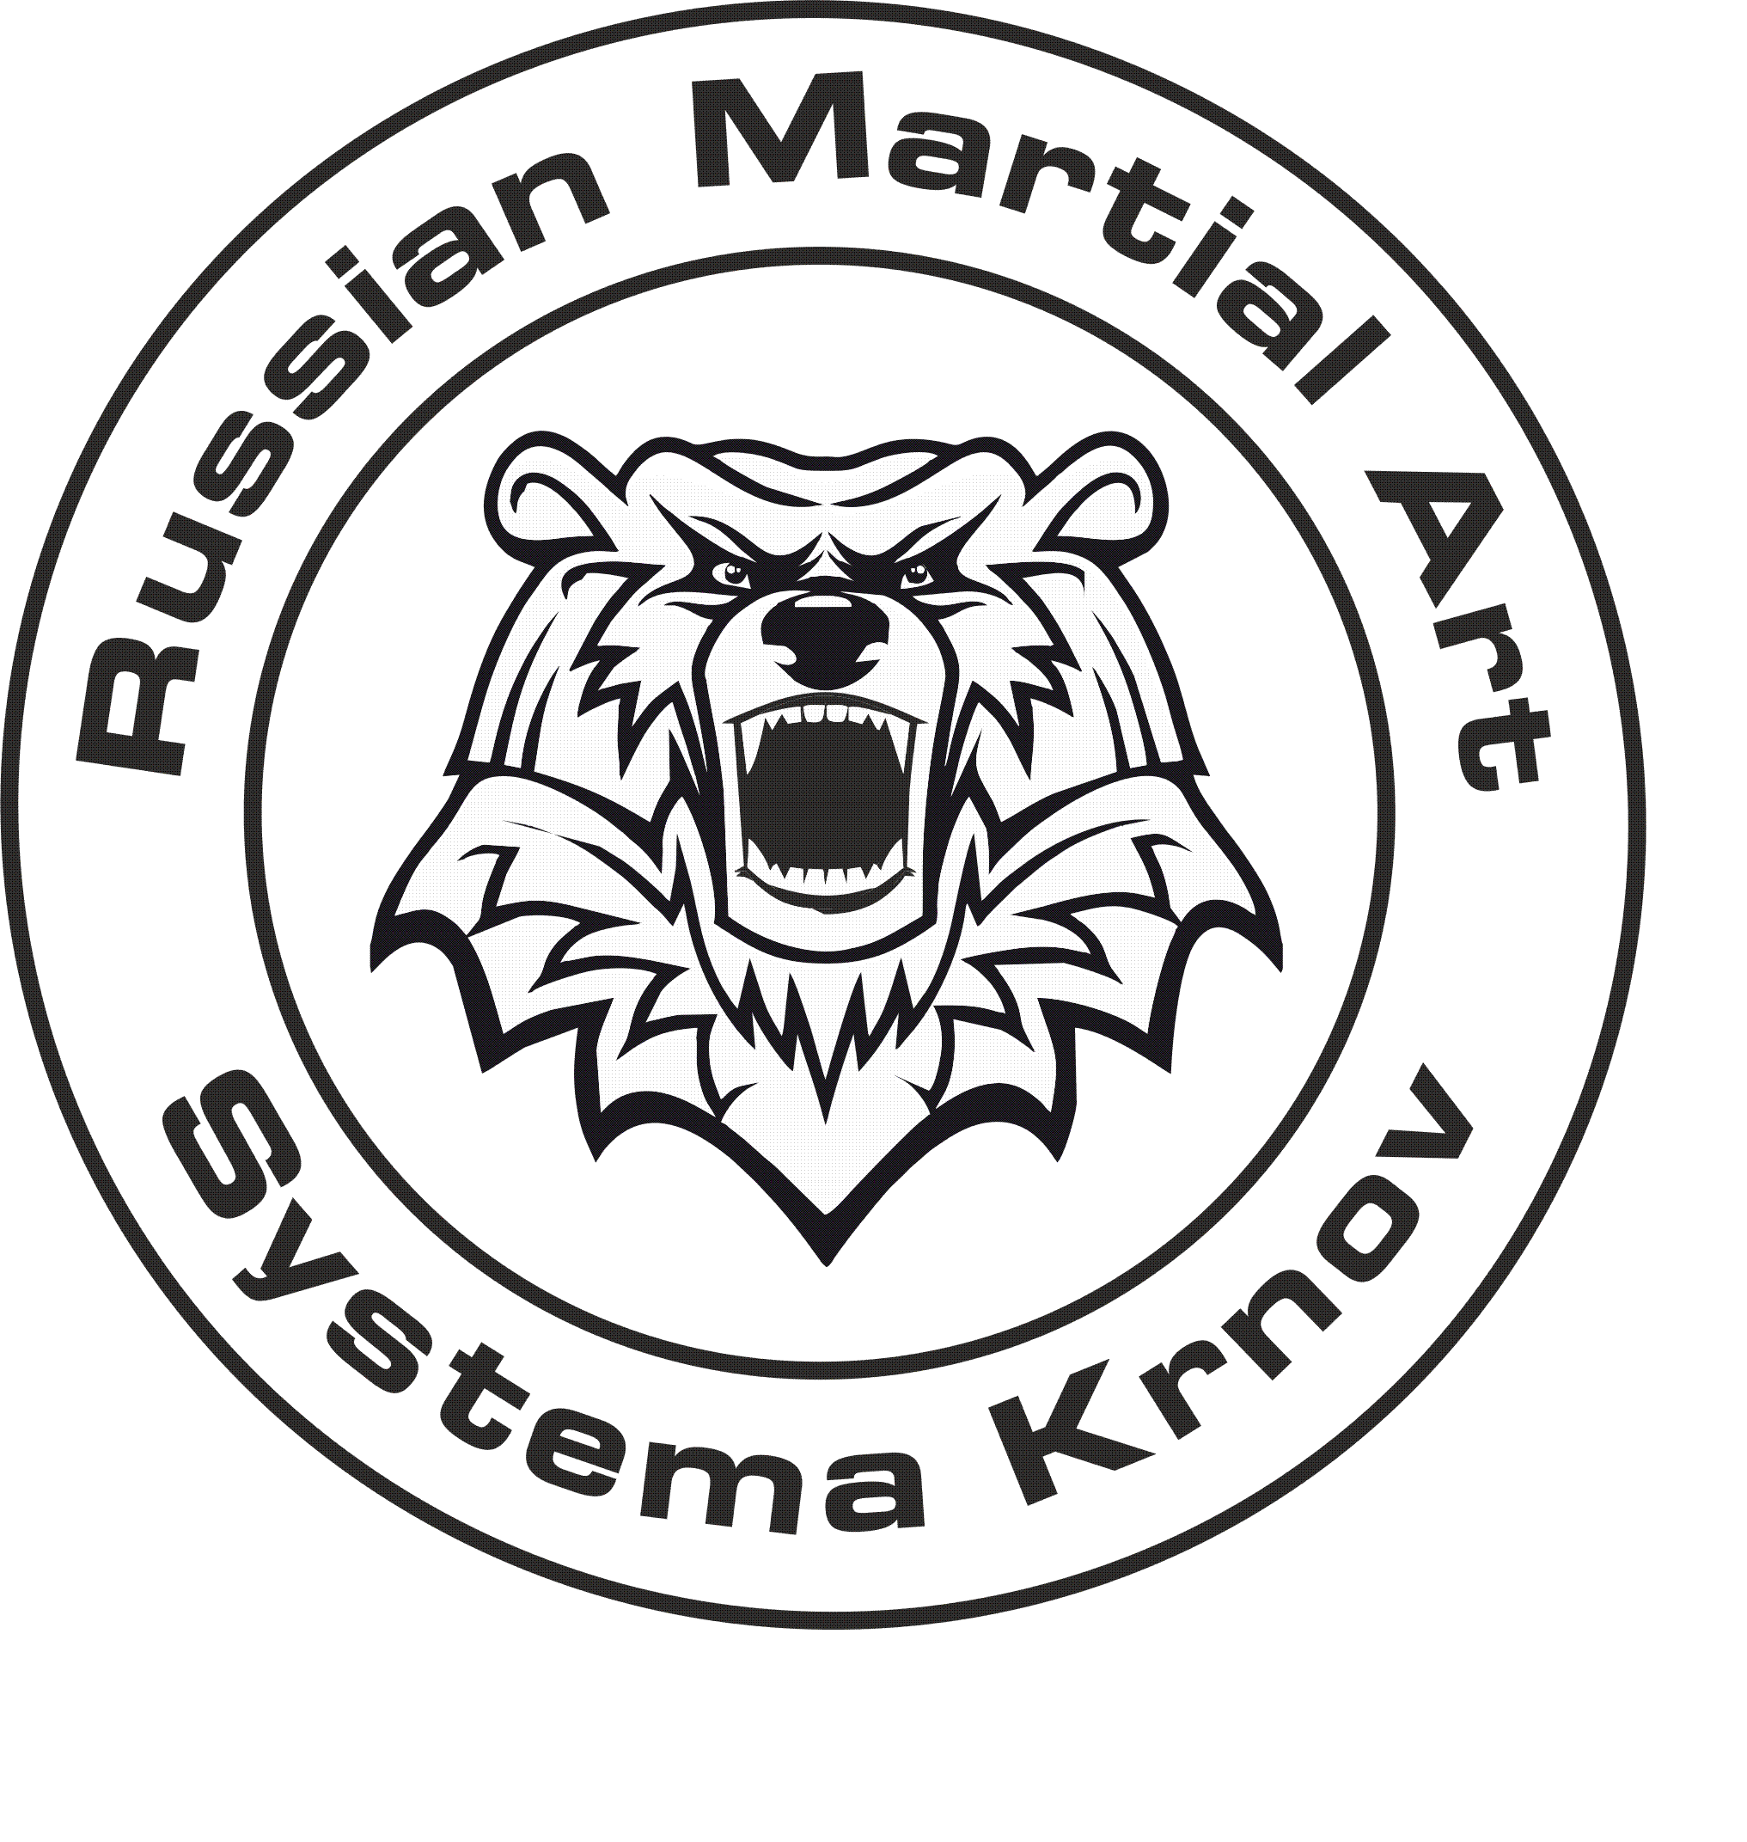
systema karta 30 - boj v restauraci

Pokud budete nuceni se bránit v hospodě, akce musí být hodnocena jako sebeobrana. Musíte udělat poplach a zainteresovat co nejvíce přítomných. Můžete například zvýšit hlas ,aby to slyšelo co nejvíce lidí a potenciálnímu soupeři oznámit, že se s ním opravdu nechcete rvát a požádat ho , aby vám dal pokoj. Tím si zabezpečíte budoucí svědky pro případ , že by se přece jen něco semlelo. Pokud se bude agresor do vás dál navážet , zavolejte číšníka a požádejte ho , aby agresora uklidnil nebo vyvedl. Je to jeho povinnost nebo musí zavolat vyhazovače. Pokud by vás odbyl, řekněte mu , že dotyčný vás obtěžuje a napadá a že tedy odcházíte a platíte, jelikož se chcete vyhnout případnému konfliktu. Máte tím zajištěno svědectví pro případ, že by došlo k nejhoršímu. V případě ,že je agresorů víc , zkuste vyjít zadním vchodem , nebo si zavolejte taxi , které přijede až před vchod. Tím je zajištěn další svědek incidentu.

Co můžeme v hospodě použít

-ŽIDLE – je mnoho typů a provedení. Jakákoliv je ale dobrá zbraň, pokud dokážete dát hmotě rychlost na konci má sílu a deformační účinek. Při obraně židlí pozor na mrtvý bod , který nastává při nesprávném zvedání židle nad hlavu . Dostanete se do záklonu ,pohyb se musí zbrzdit a pak rozjet znovu. Tento okamžik je šance pro soupeře. Abychom tomu předešli , je nutné židli zvedat za mírného pootočení trupu a jediným pohybem bez zastavení po oblouku udeřit agresora. Židli můžeme použít také jako beranidlo, kdy soupeře hrneme před sebou a snažíme se docílit aby zakopl. Nohou židle bodáme do žeber, obličeje nebo solaru.

-POPELNIKY – dobrá úderná zbraň. Aby byl popelník účinný , mělo by se jednat o těžší provedení , ne plastový . Je dobré popelník použít jako boxera a vést přímý úder do zubů nebo nosu. Lehčí popelníky se takto použít nedají , nevydržely by úder a při roztříštění by vám pořezal ruku. Lehčí popelník použít forhendovým úderem z boku na spánek . Malé popelníky nepoužívat vůbec.

-PIVNÍ SKLENICE- U těžkého kriglu vezmete do ruky plný nebo prázdný půllitr a jakýmkoliv způsobem udeříte soupeře do hlavy. Nejlepší je zasáhnou dnem sklenice.Můžete také nejdřív pivo vychrstnout agresorovi do obličeje , a pak fungovat dál. Méně známé je použití kríglu jako řezné zbraně. O hranu stolu se urazí ucho a z pěsti čouhá z každé strany ostrý střep. Co se týká použiti klasické výšky , je to jinak. Jsou lehké a křehké a nelze ji použít k úderu. Výšku chytneme čtyřmi prsty v jeho spodní části, přičemž malíček podsuneme pod dno. Horním okrajem sklenice zasáhneme protivníka do hlavy v místě přechodu mezi spánkem , čelem a temenem. Tam kde muži mívají kouty. Úderem se sklenice rozštípne a vedeme řez šikmo přes čelo z jedné strany na druhou. Docílíme tím spuštění krve , ta zalije oči a agresor je oslepený.

-LAHVE-dají se použít k úderům i řezům. Pozor , soupeř většinou ustojí jednu i dvě rány do hlavy. Je třeba po úderu pokračovat dál v akci. Největší devastační účinek má tlustostěnná flaška coca-cola.

-UBRUS- můžeme ho soupeři přehodit přes hlavu

-STŮL-použít k přehrazení směru útoku a hrnout proti agresorovi.

-STOJACÍ VĚŠÁK-Má velký psychologický efekt , protože působí mohutně. Nebezpečné jsou
trny na pověšení kabátu. Věšák uchopit tak , že těžiště je mezi rukama.

-TÁGA A KULEČNÍKOVÉ KOULE-Tágo použít jako hůl. Dobrým zásahem zlomit klíční kost. Kouli pevně sevřít v dlani . a zasáhnout do obličeje nebo do hlavy .

